VILLA LABECO, s.r.o., OR OS Košice I, vložka číslo 3996/V
t.č.+421-53-4426032, fax:+421-53-4196104, e-mail:villa@spisnet.sk, www.villalabeco.sk
Chrapčiakova 1, 052 01 SPIŠSKÁ NOVÁ VES

Biochemický laboratorní termostat CLN115 a CLN115INOX
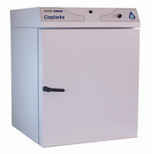
- přirozená cirkulace vzduchu
- vnitřní prostor z nerezavějící oceli
- opláštění :
CLN115STD
- nerezavějící oceli malované práškovou barvou
- z nerezavějící oceli – typ INOX
- mikroprocesorové řízení času a teploty
- komunikace s PC nebo tiskárnou pomocí kabelu RS232
Laboratorní biochemický termostat CLN 115 a CLN 115 INOX je dostupný v těchto verzích :
ECO – ekonomická verze obsahující základní parametry a nezbytné vybavení
STD – standardní verze obsahuje displej LED, 6-ti bodový časově-teplotní profil
TOP – luxusní verze, je vybavená grafickým displejem, pamětí, devítibodovým časově-teplotním profilem, funkcí Administrátora, zabezpečením (heslem) před smazáním dat z paměti atd..

Technické parametry / typ | ECO | STD | TOP
Využitelný objem (l) | 114
Teplotní rozsah | 5°C nad teplotu okolí do +70°C | 5°C nad teplotu okolí do +100°C
Materiál komory | nerezavějící ocel (odolává kyselinám dle DIN 1.4301)
Vnější rozměry (mm) | 650 x 830 x 650 + 60(rukojeť) (ŠxVxH)
Rozměry komory (mm) | 460 x 505 x 490 (ŠxVxH)
Jmenovitý výkon (W) | 800
Váha (kg) | 65
Dveře | plné
Regulace teploty | po 0,1°C
Homogenita teploty | 37°C: ± 0,6°C / 50°C: ± 0,7°C
Stabilita teploty | 37°C: ± 0,4°C / 50°C: ± 0,5°C
Počet polic (standard/max.) | 2/7
Zabezpečení před přehřátím | samostatný termostat
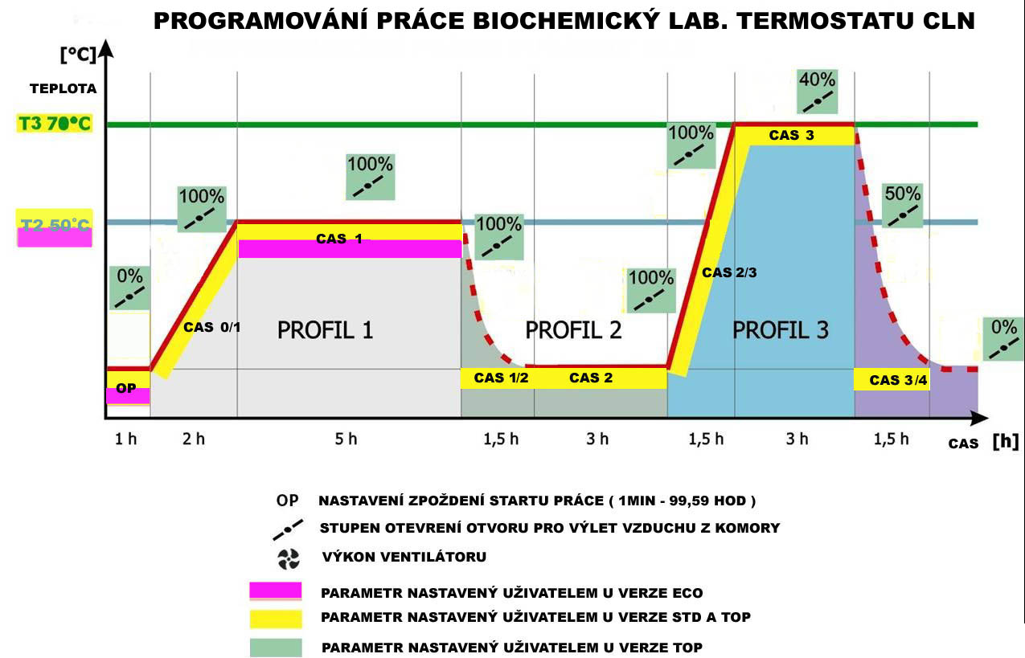  Napájení | 230V / 50 Hz
Funkce |  | ECO | STD | TOP*
Vnější displej teploty | LED  grafický LCD
Časově-teplotní profil (max.) | jednobodový šestibodový devítibodový
Možnost cyklického způsobu práce programu
Možnost regulace obratů ventilátoru
Regulace oběhu vzduchu z komory | manuálně  automaticky
Nastavení času k dosažení zadané teploty | 1min – 99,59hod
Nastavení zpoždění startu práce zařízení | 1min – 99,59hod
Regulace času nastavené k teplotě v rozsahu: | 1min – 99,59hod  1min – 999hod
Ukazatel aktuálního času
Signalizace při poškození čidla teploty
Zvuková signalizace při překročení zadaných parametrů
Možnost kontroly zadaných parametrů během práce
Výstup umožňující přenos dat do PC | RS 232  RS 485 MODBUS
Opláštění z nerezavějící oceli | malované práškovou barvou  verze INOX
Vnitřní prostor | Nerezavějící ocel
Kontrola zániku napětí
Možnost připojení na místní počítačovou síť, příp. internet
Funkce SELFCHECK – kontrola po uvedení do chodu
Kontrola vstupu přes logování
Funkce Administrátora
Možnost zapamatování 9 časově-teplotních programů
Paměť
Zabezpečení heslem před smazáním dat z paměti
Pracovní kalibrační certifikát homogenity teploty (ve třech bodech svislé osy 37°C)
Záruka 2 roky
Prohlášení o schodě CE a certifikáty PN-EN ISO 9001, PN-N 18001

Dodatkové příslušenství | Objednací číslo | ECO | STD | TOP
Vnější skleněné dveře | CL 115/A | + | + | +
Kolečka | QLK | + | + | +
Deska | CL 115/S | + | + | +
Přídavná polička | CL 115/P | + | + | +
Zesílená přídavná polička (max. nosnost 50 kg) | CL 115/PW | + | + | +
Program EasyLab-T | EasyLab-T | + | + | +
Program EasyLab | EasyLab | + | + | +
Program SCADA | SCADA |  |  | +
Kabel RSK232 pro připojení k PC nebo tiskárně | RSK | + | + | +
Termická tiskárna | KAFKA | + | + | +
Jehličková tiskárna | TM-U210D | + | + | +
Zvuková signalizace otevřených dveří | SOD |  | + | +
Zamknutí na klíč | ZLK |  | + | +
Vnitřní skleněné dveře | CL 115/C | + | + | +
Vnitřní osvětlení | OWW |  | + | +
Otvor pro přivedení dalších sond | OCZ |  | + | +
Měření vlhkosti | PHR |  | + | +

